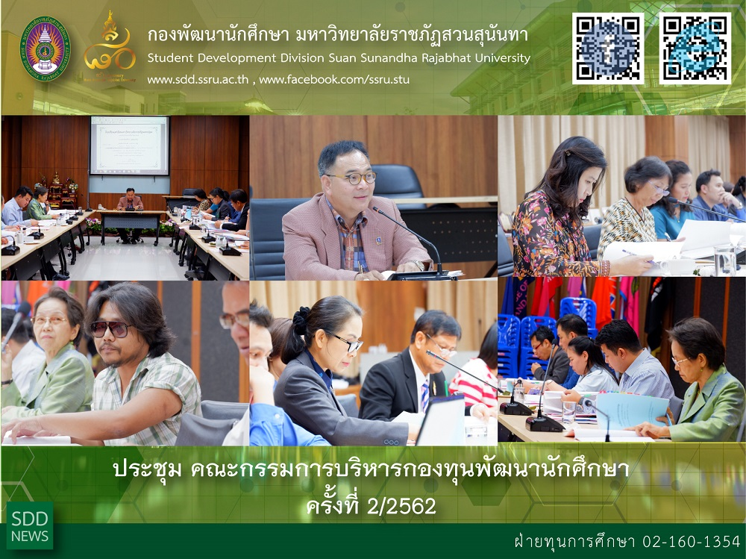
ประชุม คณะกรรมการบริหารกองทุนพัฒนานักศึกษา ครั้งที่ 2/2562
วันที่ 27 กุมภาพันธ์ 2562 กองพัฒนานักศึกษา จัดประชุมคณะกรรมการบริหารกองทุนพัฒนานักศึกษา ครั้งที่ 2/2562 ณ ห้องประชุมวรลักษณานงค์ ชั้น 3 อาคารศูนย์สุขภาพและกีฬา โดย ผู้ช่วยศาสตราจารย์ ดร.ชนนาถ มีนะนันทน์ รองอธิการบดีฝ่ายกิจการนักศึกษา เป็นประธานที่ประชุม
ในเวลา 13.00 น. ประธานที่ประชุมเปิดการประชุม และกรรมการและเลขานุการ รายงานต่อที่ประชุม เพื่อทราบรายงานรายรับ รายจ่าย เงินกองทุนพัฒนานักศึกษา เดือนตุลาคม – กุมภาพันธ์ 2562 ,รายงานการอนุมัติเงินค่ารักษาพยาบาลและช่วยเหลือนักศึกษากรณีอุบัติเหตุ และเงินช่วยเหลือครอบครัวนักศึกษาเสียชีวิต จำนวน 1 ราย จากคณะเทคโนโลยีอุตสาหกรรม และพิจารณาเงินรางวัลให้กับนักศึกษาที่ได้รับรางวัลชนะเลิศอันดับ 1 ประเภทบุคคล ,รางวัลชนะเลิศ ประเภททีม จากการแข่งขันกีฬาระดับอุดมศึกษาตามแผนพัฒนากีฬาสู่ความเป็นเลิศ และรางวัลรองชนะเลิศอันดับ 2 จากการแข่งขันหุ่นยนต์นานาชาติ ณ ประเทศฟิลิปปินส์

Meeting on Student Development Fund Committee (no. 2/2562)
February 27, 2019 Student Development Division organized a monthly meeting of “Student Development Fund Committee” no. 2/2562 at Worraraksananong Meeting Room, 3rd Floor, Health and Sport Center Building. Assist. Prof. Dr. Chananart Meenanan, Vice President for Student Affairs was a chair at this monthly meeting.
The agenda included the balance account (October 2018-February 2019), approval report of accident, health and death claims (Students, Faculty of Industrial Technology), as well as, the considerations on money prized for the single and team winners, “Higher Education Sport Game of Sport Development for Excellence Plan” and the 2 nd runner-up, “International Robot Competition” in the Philippines.

